ООО «СКСОФТ»

АРМ
“Учет материальных ценностей”

(Инструкция по эксплуатации)

Новосибирск 2016 г.

Содержание
Содержание 2
1. Назначение АРМа 3
2. Настройка основных параметров АРМа 3
2.1. Бюджет 3
2.2. Описание картотеки 4
2.3. Описание документов 4
2.4. Конфигурация АРМа 5
2.5. Текущие реквизиты 5
2.6. Настройка пл.документов 5
2.7. Параметры печати таблиц 6
2.8. Настройка печати 7
2.9. Общий стиль 7
3. Внедрение АРМа 8
3.1. Ввод (корректировка) справочников 8
3.2. Ввод (добавление) карточек в картотеку материалов 9
4. Дополнительные функции для работы с картотекой 11
5. Документы движения 13
5.1. Описание документов движения 13
5.2. Добавление/редактирования документа движения 16
6. Платежные документы 22
6.1. Формирование счета−фактуры 22
6.1.1. Формирование счета−фактуры в списке счетов−фактур 23
6.1.2. Формирование счета−фактуры в списке счетов−фактур документа 25
Добавление счета−фактуры 26
Генерация счета−фактуры 26
6.2. Печать документов по сформированному счету−фактуре 27
6.3. Регистрация документов оплаты 28
6.4. Разноска платежей 30
6.4.1. Разноска платежа из формы документа оплаты 30
6.4.2. Разноска платежа из списка платежей 30
6.4.3. Разноска платежа из формы счета−фактуры 31
6.4.4. Разноска платежа из списка счетов−фактур 31
7. Извещения 32
8. Отчетность 33
8.1. Выборки по регистрационным журналам 33
8.2. Стандартные отчеты 34
8.3. Конструктор отчетов 38

Назначение АРМа
АРМ (Автоматизированное Рабочее Место) «Учет материальных ценностей» (рис. 1) предназначен для ведения бухгалтерского учета материальных ценностей на предприятиях. В АРМе реализованы методы традиционного учета материальных ценностей – ведутся картотеки учета и журналы регистрации документов движения материалов. АРМ «Учет материальных ценностей» является частью программного комплекса «Бухгалтерия» и выполняет следующие основные функции:
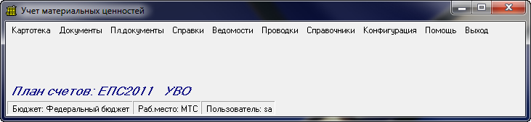
Рисунок 1
- Ведение картотек(и) материалов;
- Резервирование материалов на складе;
- Составление отчетности по картотеке материалов;
- Описание типов документов движения;
- Регистрация документов движения материалов;
- Формирование и печать счетов−фактур по документам движения материалов;
- Составление отчетности по документам учета материалов;
- Формирование проводок по документам движения материалов;
- Ведение журнала проводок;
- Ведения журнала операций;
- Составление отчетности по проводкам;
- Ведение справочников.

Настройка основных параметров АРМа
Настройка основных параметров АРМа «Учет материальных ценностей» осуществляется в пункте меню Конфигурация (рис. 2) главной формы. Пункт меню Конфигурация состоит из следующих подпунктов:
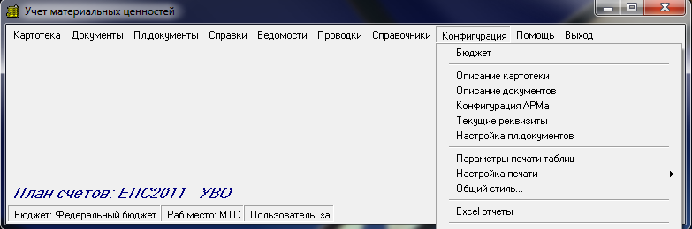
Рисунок 2

Бюджет
При выборе данного подпункта открывается форма Смена бюджета, в которой осуществляется настройка бюджета для использования по умолчанию в соответствующих полях документов. Для настройки бюджета необходимо в поле «Бюджет» указать (выбрать из справочника Бюджеты) требуемое значение.

Описание картотеки
В системе может быть несколько картотек – но не менее одной. Каждая картотека предназначается для хранения карточек одного типа и описывается набором хранимых в карточках атрибутов. Подпункт Описание картотеки пункта меню Конфигурация предназначен для внесения информации о том, какие атрибуты хранятся в карточках. Добавление картотеки осуществляется последовательным выполнением следующих действий:
- В главной форме АРМа выбрать пункт меню Конфигурация/Описание картотеки;
- В окне Описание картотек нажать кнопку «Добавить»;
- В форме Описание картотеки (Добавление) (рис. 3) заполнить следующие поля:
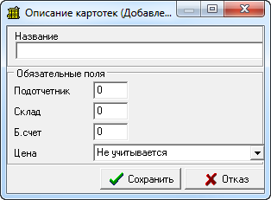
Рисунок 3
- В поле «Название» указать название добавляемой картотеки;
- В поле «Подотчетник» задать «0» в случае, если данный атрибут (материально−ответственное лицо) в карточках хранить не требуется, или любое другое число − в противном случае. Отличное от нуля число означает номер колонки атрибута при выводе списка (таблицы) карточек. Данный атрибут необходимо задавать в том случае, если требуется вести учет материалов в разрезе подотчетных лиц.
- В поле «Склад» задать «0» в случае, если данный атрибут (склад) в карточках хранить не требуется, или любое другое число − в противном случае. Отличное от нуля число означает номер колонки атрибута при выводе списка (таблицы) карточек. Данный атрибут необходимо задавать в том случае, если на предприятии имеется несколько складов и требуется вести учет материалов в разрезе складов.
- В поле «Б. счет» задать «0» в случае, если данный атрибут (балансовый счет) в карточках хранить не требуется, или любое другое число − в противном случае. Отличное от нуля число означает номер колонки атрибута при выводе списка (таблицы) карточек. Данный атрибут необходимо задавать в том случае, если требуется разнесение хранимых материалов по балансовым счетам.
- В поле «Цена» указать метод учета цены материалов в картотеке (выбрать из списка одно из следующих значений: Учитывается, Не учитывается, Средняя).
- Для сохранения параметров добавляемой картотеки необходимо нажать кнопку «Сохранить»;
- Для того чтобы описываемая картотека была доступна (видна) с текущего рабочего места, необходимо в списке картотек при помощи кнопки «Отметить» установить отметку в строке с названием картотеки (при этом в первом столбце появится значок «*»).
- После того, как все требуемые картотеки описаны и отмечены, окно Описание картотек можно закрыть (нажать кнопку «Закрыть»).

Описание документов
При выборе данного подпункта открывается список документов движения материалов. Порядок работы при описании документа движения приведен ниже в п. 5.1 «Описание документов движения».

Конфигурация АРМа
При выборе данного подпункта открывается форма Конфигурация АРМа (рис. 4), в которой осуществляется настройка текущего рабочего места:
- В поле «Рабочее место» необходимо внести краткое наименование (шифр) текущего рабочего места;
- При необходимости установить опцию «Показывать проводки после редактирования» в состояние «включено» (поставить «галочку»).
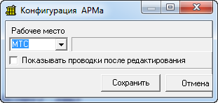
Рисунок 4

Текущие реквизиты
При выборе данного подпункта открывается форма Реквизиты предприятия (рис. 5), в которой осуществляется настройка реквизитов предприятия для использования по умолчанию в соответствующих полях документов. Для настройки реквизитов предприятия необходимо в поле «Выбор юр. лица» указать (выбрать из справочника Юридические лица) требуемое значение.
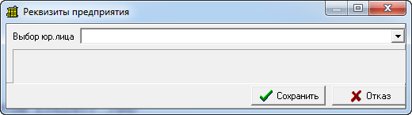
Рисунок 5

Настройка пл.документов
При выборе данного подпункта открывается форма Настройка пл. документов (рис. 6), в которой осуществляется настройка параметров платежных документов. Форма Настройка пл. документов состоит из нескольких разделов:
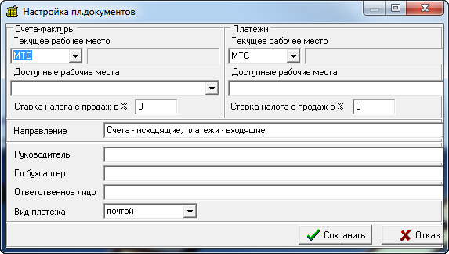
Рисунок 6
- В разделе Счета-Фактуры устанавливаются значения, которые по умолчанию используются при формировании счетов-фактур:
- В поле «Текущее рабочее место» указать (выбрать из списка Рабочие места) краткое наименование (шифр) рабочего места создания счета-фактуры;
- В поле «Доступные рабочие места» указать рабочие места, счета-фактуры которых будут доступны на данном рабочем месте. Для того чтобы указать доступные рабочие места необходимо:
- Нажать кнопку выбора поля «Доступные рабочие места»;
- В окне Рабочие места (в списке рабочих мест) указать (выделить) требуемое рабочее место и нажать кнопку «Выбрать»;
- Если требуется, чтобы для данного рабочего места были доступны несколько рабочих мест, то при помощи описанных выше действий необходимо поочередно указать все доступные рабочие места.
- В поле «Ставка налога с продаж в %» указать, если необходимо, процент ставки налога с продаж.
- В разделе Платежи, аналогично настройке раздела Счета-Фактуры, настраиваются значения, которые по умолчанию используются при регистрации оплат.
- В поле «Руководитель» указать ФИО руководителя организации, которое будет использоваться при печати платежных документов;
- В поле «Гл. бухгалтер» указать ФИО главного бухгалтера организации, которое будет использоваться при печати платежных документов;
- В поле «Ответственное лицо» указать ФИО работника, ответственного за составление платежных документов;
- В поле «Вид платежа» указать (выбрать из списка) вид платежа для печати в платежных документах. Если требуется, чтобы в платежных документах поле вида платежа было пустым, то необходимо в поле «Вид платежа» выделить и удалить (при помощи кнопки «Del») установленное значение.
- После того как все параметры платежных документов настроены, необходимо нажать кнопку «Сохранить».

Параметры печати таблиц
При выборе данного подпункта открывается форма Параметры печати (рис. 7), в которой осуществляется настройка параметров печати для всех таблиц АРМа. Форма Параметры печати состоит из нескольких разделов:
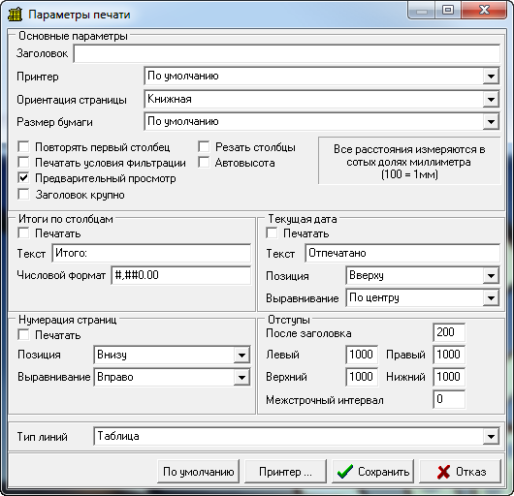
Рисунок 7
- В разделе Основные параметры:
- Формулируется строка для заголовка печатаемого текста (поле «Заголовок»);
- Указывается ориентация страницы (книжная или альбомная);
- Устанавливаются опции (при необходимости) «Повторять первый столбец», «Предварительный просмотр», «Печатать условия фильтрации» и т.д.;
- В разделах Итоги по столбцам, Нумерация страниц, Текущая дата, Отступы, Поля задаются параметры для печати таблиц и отчетов, формулируются (если это необходимо) соответствующие строки.

Настройка печати
Данный подпункт состоит из следующих подпунктов:
- Инвентаризационная ведомость. При выборе данного подпункта открывается форма Параметры инвентаризационной ведомости, в которой заполняются значения строковых параметров для печати инвентаризационной ведомости.
- Фактура. При выборе данного подпункта открывается форма Параметры печати Фактура (рис. 8), в которой настраиваются следующие параметры печати фактуры: Левый отступ, Верхний отступ, Количество копий, Количество бланков, Ориентация страницы.
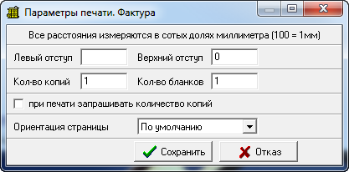
Рисунок 8
- Требование на склад, Счет−Фактура, Акт о списании, Накладная. При выборе каждого из перечисленных подпунктов открывается форма настройки печати, аналогичная форме Параметры печати Фактура.

Общий стиль
При выборе данного подпункта открывается форма Общий стиль (рис. 9), которая предназначена для настройки:
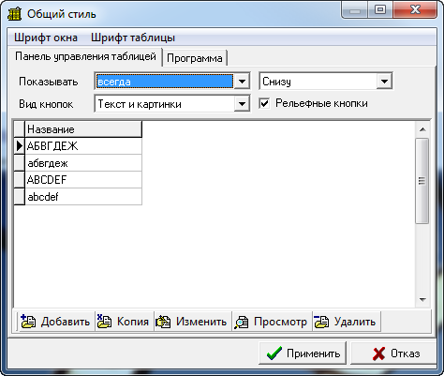
Рисунок 9
- Шрифта окон (пункт меню Шрифт окна);
- Шрифта таблиц с данными (пункт меню Шрифт таблицы);
- Панели инструментов:
- Существует возможность указать по умолчанию месторасположение панели инструментов: «Снизу» либо «Сверху», либо «Справа», либо «Слева», либо «Без привязки»;
- Существует возможность указать по умолчанию вид кнопок на панели инструментов: «Текст и картинки» либо «Текст», либо «Картинки».
- Опция «Рельефные кнопки» позволяет отображать кнопки инструментальной панели рельефными («выпуклыми»), либо плоскими.
В центральной части формы расположена демонстрационная таблица, на которой отображаются все изменения настроек.
- Программы (Закладка Программа): на данной странице задаются необходимые опции для работы с программой, формами и фильтрами.

Внедрение АРМа

Ввод (корректировка) справочников
В обычном варианте поставляемое программное обеспечение включает в себя пустую базу данных. Пользователю необходимо создать все справочники. Эта процедура значительно упрощается при поставке рабочей базы данных, в этом случае большинство справочников потребует лишь незначительной корректировки. Для работы со справочниками в главной форме выбрать пункт меню Справочники. При выборе любого справочника открывается форма для ввода и корректировки. На панели управления находится основной набор кнопок:
- «Добавить» − для добавления новых записей;
- «Копия» − для добавления новой записи путем копирования текущей (выделенной);
- «Изменить» − для изменения текущей (выделенной) записи;
- «Просмотр» − для просмотра без изменения текущей (выделенной) записи;
- «Удалить» − для удаления текущей (выделенной) записи;
- «Фильтр» − для изменения текущего состояния фильтра;
- «Сортировка» − для установки порядка сортировки записей;
- «Выход» (или «Закрыть”) − для выхода из формы.
Справочники Сотрудники, Типы счетов, Типы оплат, Склады, Ед. измерения Основные средства представляют собой список записей. Для добавления записи в один из вышеперечисленных справочников необходимо:
- В окне справочника нажать кнопку «Добавить»;
- В форме добавления записи в справочник заполнить необходимые параметры добавляемой записи и нажать кнопку «Сохранить».
Справочники Юридические лица, Физические лица, Налоги, Начисления, Номенклатура формируются по группам. Для добавления записи в такой справочник необходимо:
- В левом окне справочника указать (выделить) группу, к которой будет принадлежать добавляемая запись;
- В правом окне справочника нажать кнопку «Добавить»;
- В форме добавления записи в справочник заполнить необходимые параметры записи и нажать кнопку «Сохранить».
Если требуется в справочник добавить запись с группой, которой еще нет в данном справочнике, то требуется выполнить следующие действия:
- В правом окне справочника нажать кнопку «Добавить»;
- В окне добавления записи в справочник в поле «Шифр» указать шифр группы, в поле «Наименование» (если это справочник Физические лица, то в поле «Фамилия») – наименование группы;
- Установить опцию «Группа» в состояние «включено» (поставить «галочку»);
- Далее добавить запись, как описано выше.
Для того чтобы перенести запись справочника из одной группы в другую, необходимо выполнить следующие действия:
- В правом окне справочника указать (выделить) запись, которую требуется переместить;
- На выделенной записи нажать левую кнопку мыши и, не отпуская ее (кнопку мыши) в правом окне указать группу, в которую требуется переместить запись.
Необходимо учитывать следующие обстоятельства, характерные для некоторых справочников:
Юридические лица – большая часть данных используется при работе с документами, поэтому следует придерживаться следующих правил при заполнении полей:
- «ФИО руководителя» – фамилия, инициалы (Петров И.И.);
- «основание деятельности» – учитывая регистр, в родительном падеже (Устава, Положения);
- «ФИО руководителя(род.падеж)» – фамилия, имя, отчество (Петрова Ивана Ивановича);
- «должность(им.падеж)» – учитывая регистр (Директор, Генеральный директор);
- «должность(род.падеж)» – без учета регистра (директора, генерального директора).
Физические лица – следует придерживаться следующих правил при заполнении полей:
- «фамилия, имя, отчество» – данные физического лица с учетом регистра (Иванова Анна Петровна);
- «документ» – паспортные данные (паспорт 50 00 123456, выдан 11.12.2005г. Ленинским РИК г.Новосибирска);
- «телефон» – домашний, рабочий (д. 333-33-33, р. 222-22-22).
Сотрудники – следует придерживаться следующих правил при заполнении полей:
- «фамилия, имя, отчество» – данные сотрудника (Евдокимов Александр Владимирович);
- «документ» – паспортные данные для вольнонаемного состава, номер и дата выдачи удостоверения для аттестованного состава (уд-е №1235 от 15.06.98г ГУВД НСО);
- «подразделение» – выбор из таблицы в окне справочника Список подразделений.

Ввод (добавление) карточек в картотеку материалов
Список карточек (картотеку) материалов можно получить при помощи последовательного выполнения следующих действий:
- В главной форме АРМа выбрать пункт меню Картотека (если картотека не одна, то выбрать требуемую картотеку);
- В фильтре карточек материалов, если необходимо, указать параметры для отбора карточек и нажать кнопку «Применить»;
- В окне выбранной (если картотека не одна) картотеки (рис. 10) в соответствии с параметрами фильтра выводится список карточек.
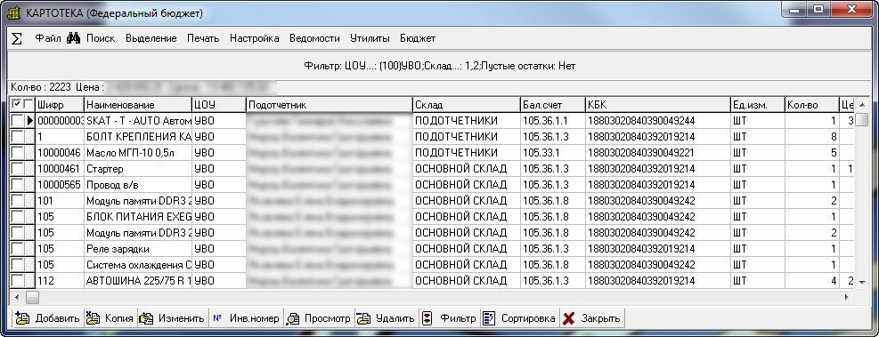
Рисунок 10
При внедрении АРМа «Учет материальных ценностей» внесение в базу данных сведений о наличии материалов у организации (начальное заполнение базы данных) выполняется в картотеке добавлением карточек материалов. В дальнейшей эксплуатации АРМа регистрация движений материалов (приход, расход, списание, переоценка, внутреннее перемещение и т.д.) для корректного учета должна осуществляться оформлением соответствующих документов движения.
Добавление карточки материалов в картотеку осуществляется последовательным выполнением следующих действий:
- В списке карточек материалов (который открывается при выборе пункта меню Картотека) нажать кнопку «Добавить»;
- В форме добавления карточки (рис. 11) заполнить следующие поля:
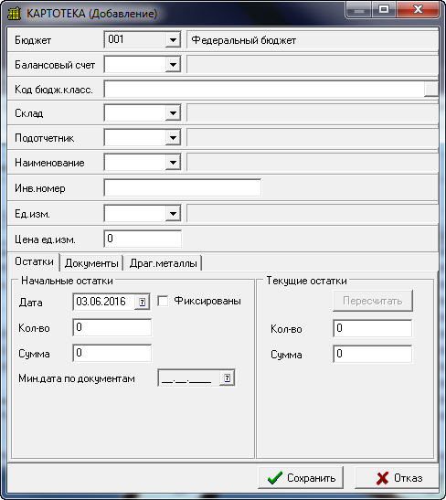
Рисунок 11
- В поле «Бал. счет» указать (выбрать из справочника План счетов) балансовый счет, на который относится материальная ценность. Данное поле может отсутствовать в том случае, если в организации материалы не разносятся по балансовым счетам, и при описании картотеки (см. п. 2.1. «Описание картотеки») данный атрибут не задан.
- В поле «Код бюдж.класс» указать (выбрать из справочника КБК) код бюджетной классификации добавляемая материальная ценность.
- В поле «Склад» указать (выбрать из справочника Склады) склад, на котором находится добавляемая материальная ценность. Данное поле может отсутствовать в том случае, если в организации не ведется учет материалов в разрезе складов, и при описании картотеки (см. п. 2.1 «Описание картотеки») данный атрибут не задан.
- В поле «Подотчетник» указать (выбрать из справочника Сотрудники) сотрудника, который является материально−ответственным лицом за наличие добавляемой материальной ценности. Данное поле может отсутствовать в том случае, если в организации не ведется учет материалов в разрезе материально−ответственных лиц, и при описании картотеки (см. п. 2.1 «Описание картотеки») данный атрибут не задан.
- В поле «Наименование» указать (выбрать из справочника Номенклатура) наименование добавляемой материальной ценности.
- Поле «Ед.изм.» автоматически заполняется значением из справочника Номенклатура в соответствии с указанным наименованием. При этом, если необходимо, значение данного поля можно изменить, выбрав из справочника Единицы измерения требуемое значение.
- В поле «Цена ед.изм.» указать цену за единицу измерения данного материала.
- На странице Остатки в разделе Начальные остатки указывается следующая информация:
- В поле «Дата» требуется указать дату создания карточки (по умолчанию установлена текущая дата, которую при необходимости можно изменить). Если установить опцию «Фиксированы» в состояние «включено» (поставить «галочку»), то по данной карточке нельзя будет зарегистрировать документы движения с датой, более ранней, чем указанная дата создания карточки. Если указанная опция не включена (нет «галочки»), то при добавлении документа движения с более ранней датой, дата создания карточки будет изменена на дату документа;
- В поле «Количество» указать начальное количество данного материала на складе организации. При этом значение поля «Сумма» будет автоматически пересчитано в соответствии со значениями полей «Цена» и «Количество».
- В поле «Мин. дата по документам» указать минимальную дату документов, которые будут учитываться при пересчете текущих остатков.
В разделе Текущие остатки выводятся текущие остатки, рассчитанные с учетом начальных остатков и документов движения, относящихся к данной карточке (Пересчет осуществляется при нажатии кнопки «Пересчитать»).
- На странице Документы представлен список документов, каждый из которых можно открыть для просмотра (кнопка «Просмотр»). Список документов присутствует в том случае, когда движения материалов были оформлены документами движения.
- На странице Драг.металлы формируется список драгоценных металлов добавляемой материальной ценности.
- Для сохранения внесенной информации (карточки материалов) необходимо нажать кнопку «Сохранить».

Дополнительные функции для работы с картотекой
В картотеке материалов (в окне картотеки) кроме стандартных возможностей работы с таблицами также предусмотрены функции пакетной обработки. Рассмотрим каждую из функций подробнее.
- Пересчет остатков. Данная утилита позволяет для группы карточек произвести пересчет текущих остатков с учетом начальных остатков и документов движения материалов. Пересчет остатков осуществляется последовательным выполнением следующих действий:
- В главной форме АРМа выбрать пункт меню Картотека;
- В фильтре установить параметры отбора карточек для пересчета и нажать кнопку «Применить»;
- В окне картотеки (в списке карточек) выделить карточки, по которым требуется произвести пересчет.
- Выбрать пункт меню Утилиты/Пересчет остатков по отмеченным.

- Удаление пустых карточек. Данная утилита позволяет удалить все карточки с нулевыми остатками, не имеющие ссылок из документов, т.е. карточки, не несущие никакой информации. Такие карточки могут появиться, например, при изменении цены в документе прихода, т.к. при изменении цены приход оформляется на новую карточку, и если по предыдущей цене уже была создана карточка, то первоначальная карточка является карточкой, не несущей никакой информации. Для удаления пустых карточек необходимо выполнить следующие действия:
- В главной форме АРМа выбрать пункт меню Картотека;
- В фильтре установить параметры отбора карточек для пересчета и нажать кнопку «Применить»;
- В окне картотеки (в списке карточек) выбрать пункт меню Утилиты/Удаление пустых карточек.

- Сверка по датам карточек. Данная утилита позволяет провести сверку даты создания карточки и минимальной даты документов, которые влияют на расчет текущих остатков по данной карточке, и получить список карточек, дата создания которых меньше минимальной даты документов. Проведение данной сверки осуществляется при последовательном выполнении следующих действий:
- В главной форме АРМа выбрать пункт меню Картотека;
- В фильтре, если необходимо, установить параметры отбора карточек и нажать кнопку «Применить»;
- В окне картотеки (в списке карточек) выбрать пункт меню Утилиты/Сверка по датам карточек;
- В окне Карточки с подозрительными датами выводится список карточек, по которым в результате сверки обнаружены несоответствия дат. В данном списке существует возможность открыть указанную (выделенную) карточку для изменения несоответствия дат (кнопка «Изменить»).

- Изменение выделенных. Данная утилита позволяет произвести изменения данных по выделенным карточкам. Данная операция осуществляется при последовательном выполнении следующих действий:
- В главной форме АРМа выбрать пункт меню Картотека;
- В фильтре, если необходимо, установить параметры отбора карточек и нажать кнопку «Применить»;
- В окне картотеки (в списке карточек) выделить карточки, по которым небходио внести изменения и выбрать пункт меню Утилиты/Изменение выделенных;
  - В открывшейся форме установить «галочки» тем полям, которые необходимо изменить, и указать новые значения этих полей. Нажать кнопку «Сохранить».

Документы движения

Описание документов движения
В АРМе «Учет материальных ценностей» каждый используемый тип документов движения должен быть описан (определен в базе данных). Описанные типы документов движения материалов выводятся в окне Описание документов при выборе в главной форме пункта меню Конфигурация/Описание документов. В данном окне определяется «видимость» (доступность) документов каждого из описанных типов на текущем рабочем месте. Является или нет тип документа «видимым» на данном рабочем месте определяется включением опции в первой графе соответствующего типа (т.е. если опция включена, то тип доступен). Также в окне Описание документов существуют следующие возможности:
- Добавление и описание нового типа документов (кнопка «Добавить»);
- Добавление и описание (или корректировка описания) нового типа документов путем копирования указанного (выделенного) типа (кнопка «Копия»);
- Изменение описания указанного (выделенного) типа документов движения (кнопка «Изменить»). При выполнении данной операции выдается сообщение о том, что изменения типа могут привести к непредсказуемым изменениям существующих документов;
- Просмотр указанного (выделенного) типа документов без изменения (кнопка «Просмотр»).
При нажатии одной из вышеперечисленных кнопок открывается форма Описание документа для добавления, изменения или просмотра типа документов, соответственно. Рассмотрим подробнее форму Описание документа.
Форма Описание документа состоит из трех страниц:
Страница Описание документа (Рисунок 12) предназначена для описания основных атрибутов документов текущего/добавляемого типа. Данная страница состоит из следующих полей и разделов:
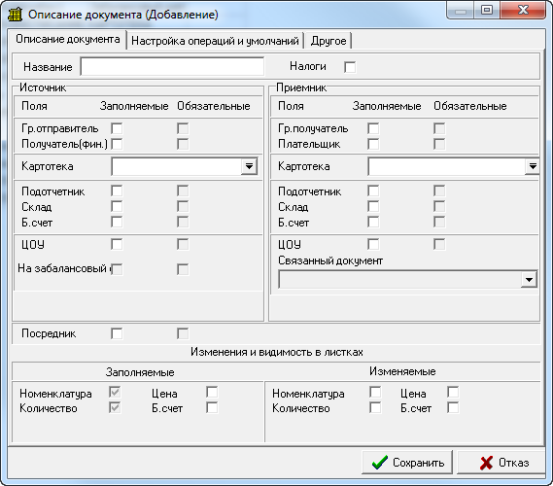
Рисунок 12
- В поле «Название» указывается название текущего/добавляемого типа документов движения.
- Опция «Налоги», установленная в состоянии «включено» (поставлена «галочка»), означает, что в документах данного типа кроме номенклатуры вносятся налоги (в форме документа есть страница Налоги).
- В разделе Источник описываются параметры прихода материальной ценности (т.е. откуда пришла материальная ценность). В данном разделе описываются следующие атрибуты прихода:
- В поле «Картотека» указывается картотека, с которой (из карточек какого типа) берется материальная ценность. Данное поле может быть пустым, это означает, что карточка источника не заполняется (например, документы прихода материальных ценностей от сторонних организаций). Если картотека определена, то это означает, что выбор номенклатуры производится из карточек указанной картотеки и после заполнения документа с остатков выбранной карточки будет снято заданное количество единиц номенклатуры.
- Атрибуты «Гр. отправитель» и «Получатель (фин)» относятся к заголовку документа. Опции, установленные в графе «Заполняемые», означают, что поля данных атрибутов присутствуют в форме документа данного типа. Опции, установленные в графе «Обязательные», означают, что поля данных атрибутов являются обязательными при заполнении формы документа данного типа.
- Атрибуты «Подотчетник», «Склад» и «Б. счет» относятся к позициям документа. При задании картотеки указанные поля становятся обязательными для заполнения. Если картотека не указана, то «заполняемость» и «обязательность» данных атрибутов устанавливается аналогично «заполняемости» и «обязательности» атрибутов заголовка документа.
- В разделе «Приемник» описываются параметры расхода материальной ценности (т.е. куда направляется материальная ценность). В данном разделе описываются следующие атрибуты:
- В поле «Картотека» указывается картотека, в которую (в карточки какого типа) направляется материальная ценность. Данное поле может быть пустым, это означает, что карточка приемника не заполняется (например, документы списания материальных ценностей). Если картотека определена, то это означает, что после заполнения документа будет произведен поиск подходящей карточки (если такой карточки нет, будет создана новая), и в найденную (или созданную) карточку будет добавлено заданное количество единиц номенклатуры.
- Атрибуты заголовка и позиций документа заполняются аналогично атрибутам источника.
- Атрибут «Посредник» определяет наличие (опция «Заполняемые») и обязательность (опция «Обязательные») поля «Через» в документе описываемого типа.
- В разделе «Изменения и видимость в листках» определяются заполняемые и обязательные параметры при описании номенклатуры (страница Номенклатура) при добавлении документа описываемого типа.

Страница Настройка операций и умолчаний (Рисунок 13) предназначена для описания шаблона проводок для автоматической генерации, балансовых счетов, налогов и начислений по умолчанию. Данная страница состоит из следующих полей и разделов:
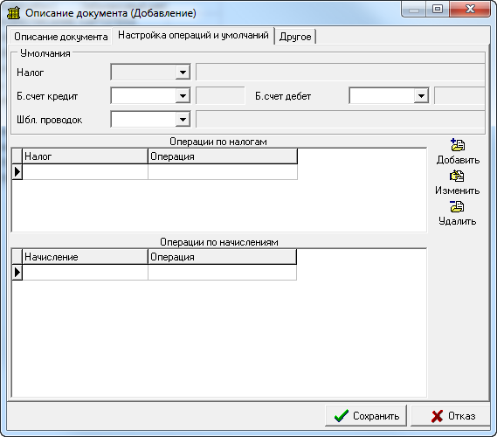
Рисунок 13
- В разделе «Умолчания» задаются следующие значения:
- В поле «Налог» указать (выбрать из справочника Налоги) налог, который будет задаваться и рассчитываться на странице Налоги в форме документа движения данного типа при нажатии кнопки «По умолчанию».
- В поле «Б.счет кредит» задается балансовый счет, который будет устанавливаться по умолчанию в поле «Кредит» на странице Документ в форме описываемого документа и по которому будут сгенерированы проводки в том случае, если в шаблоне проводки в поле «Кредит» указано значение «КР».
- В поле «Б.счет дебет» задается балансовый счет, который будет устанавливаться в поле «Дебет» на странице Документ в форме описываемого документа и по которому будут сгенерированы проводки в том случае, если в шаблоне проводки в поле «Дебет» указано значение «ДБ».
- В поле «Шаблон проводок» указать (выбрать из справочника Шаблоны операций) шаблон, который по умолчанию будет установлен при добавлении описываемого документа.
- В разделе Операции по налогам формируется список возможных налогов документа с указанием шаблона операций каждому налогу. Т.е. задаются налоги и соответствующие им шаблоны создания проводок. Для задания налога и соответствующей операции необходимо выполнить следующие действия:
- В разделе Операции по налогам указать (выделить) любую запись (если записей нет, то щелкнуть мышью на пустой строке);
- Нажать кнопку «Добавить»;
- В форме Операция по налогу (Добавление) Рисунок 14) заполнить следующие поля:
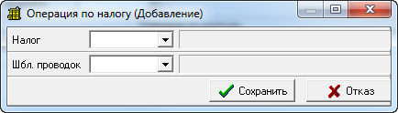
Рисунок 14
- В поле «Налог» указать (выбрать из справочника Налоги) требуемый налог;
- В поле «Операция» указать (выбрать из справочника Шаблоны операций) указать шаблон операции, соответствующий указанному налогу.
- Нажать кнопку «Сохранить».
- В разделе Операции по начислениям формируется список возможных начислений документа с указанием шаблона операций по каждому начислению. Т.е. в данном разделе, аналогично разделу Операции по налогам, составляется список начислений.
Страница Другое (Рисунок 15) предназначена для описания связи с АРМом «Подотчетники», возможные формы печати документов текущего типа, а так же возможность привязки документов к основным средствам. Данная страница состоит из следующих полей и разделов:
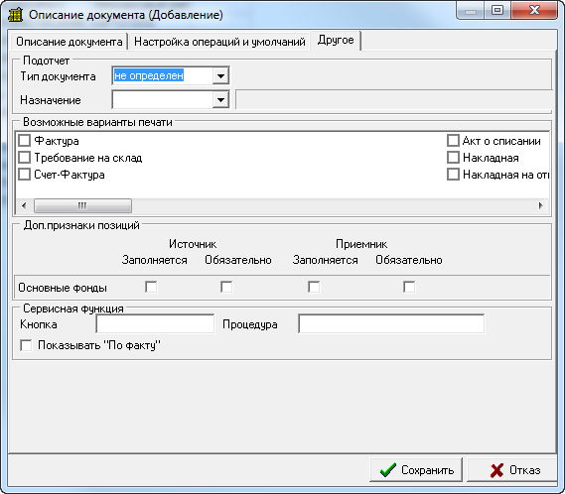
Рисунок 15
- В разделе Подотчет описываются параметры связи АРМа «Учет материальных ценностей» и АРМа «Подотчетники». В данном разделе задаются значения следующим полям:
- В поле «Тип документа» задается тип документа подотчета: «не установлен», «приход» или «расход». Если значение данного поля установлено равным «не установлен», то при создании документа движения материалов описываемого типа никакой документ в АРМе «Подотчетники» не создается. Если значение поля «Тип документа» установлено равным «приход» («расход»), то при создании документа движения материалов описываемого типа в АРМе «Подотчетники» создается документ подотчета типа «приход» («расход»), при условии, что в документе движения на странице Документ опция «Подотчет» установлена в состоянии «включено» (поставлена «галочка»).
- В поле «Назначение» указывается (выбирается из справочника Целевое назначение) целевое назначение формируемого документа подотчета.
- В разделе Возможные варианты печати определяются документы, которые в дальнейшем можно будет напечатать из списка документов описываемого типа. Для того чтобы какая-либо форма печати документа была доступна, необходимо установить опцию требуемой формы печати в состоянии «включено» (поставить «галочку» около требуемого названия).
- В разделе Доп.признаки позиций описывается возможность привязки номенклатуры по документу к основному средству – как со стороны источника, так и со стороны приемника. При проставлении соответствующих опций в форме редактирования номенклатуры в документе появится возможность выбрать основное средство, к которому относится номенклатура.

Добавление/редактирования документа движения
Список документов движения материалов можно получить при помощи последовательного выполнения следующих действий:
- В главной форме АРМа выбрать пункт меню Документы;
- Если для текущего расчетного места доступны несколько типов документов движения, то выбрать требуемый тип;
- В форме фильтра документов на странице Фильтр установить параметры отбора документов (указать условия для составления списка документов). По умолчанию в фильтре документов полю «Раб.место» установлено значение, соответствующее текущему рабочему месту и данное поле включено; поле «Дата регистрации» включено и в поле «Мин.дата» установлено первое число текущего месяца. При необходимости значения по умолчанию можно изменить и указать дополнительные условия отбора.
- Нажать кнопку «Применить»;
- На экран выводится список документов движения указанного типа (пример см. на Рисунок 16), составленный в соответствии с условиями фильтра. В списке документов существуют следующие возможности:
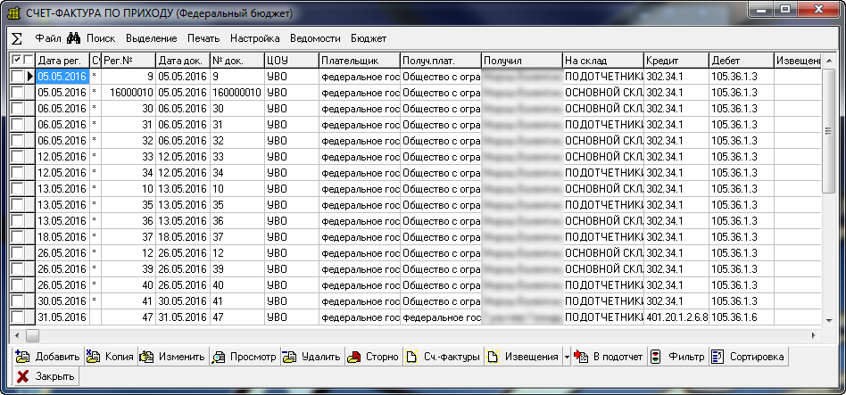
Рисунок 16
- Добавление нового документа движения материалов (кнопка «Добавить»);
- Изменение указанного (выделенного) документа движения материалов (кнопка «Изменить»). Изменение документа движения возможно в том случае, если по данному документу не был составлен счет-фактура либо составленный счет-фактура отсоединен от данного документа движения;
- Просмотр указанного (выделенного) документа движения материалов без изменения (кнопка «Просмотр»);
- Удаление указанного (выделенного) документа движения материалов (кнопка «Удалить»). Удаление документа движения возможно в том случае, если по данному документу не был составлен счет-фактура либо составленный счет-фактура отсоединен от данного документа движения;
- Работа со счетами-фактурами по указанному документу движения материалов (кнопка «Сч.-фактуры»). Подробно описание работы со счетами-фактурами приведено в пункте 6.1 «Формирование счетов-фактур»;
- Работа с извещениями по указанному документу движения материалов (кнопка «Извещения»). Подробно описание работы со счетами-фактурами приведено в пункте 6.1 «Формирование счетов-фактур»;
- Изменение текущего состояния фильтра условий отбора записей (кнопка «Фильтр»);
- Изменение текущего порядка сортировки записей таблицы (кнопка «Сортировка»).

Добавление нового документа движения материалов осуществляется последовательным выполнением следующих действий (рассмотрим все атрибуты и параметры документа движения, которые могут быть; наличие или отсутствие полей зависит от описания выбранного типа документов движения):
- В главной форме АРМа выбрать пункт меню Документы;
- Если для текущего расчетного места доступны несколько типов документов движения, то выбрать требуемый тип;
- В форме фильтра документов на странице Фильтр, если необходимо, установить параметры отбора документов (указать условия для составления списка документов) и нажать кнопку «Применить»;
- В списке документов движения выбранного типа нажать кнопку «Добавить»;
- В форме документа движения материалов указать следующие реквизиты документа:
- В разделе Регистрация в поле «Дата» указать дату (по умолчанию установлена текущая дата) регистрации документа, в поле «№» указать регистрационный номер документа;
- В разделе Документ в поле «Дата» указать дату (по умолчанию установлена текущая дата), в поле «№» указать номер документа;

Форма документа состоит из следующих страниц (форма в соответствии с описанием типа документа может не содержать некоторые страницы):
- На странице Документ заполняются следующие атрибуты документа (наличие атрибутов и обязательность их заполнения определяется в описании документа, рассмотрим все возможные атрибуты документа):
- В поле «Налоги» указать способ вычисления и заполнения налогов: «Добавляются» - налог насчитывается на сумму документа или «Выделяются» - налог выделяется из суммы документа;
- В полях «Отправитель» указать справочник, из которого выбирается отправитель: «Юр.лица» или «Физ.лица» и из указанного справочника выбрать требуемое значение;
- Поля «Получатель платежа» автоматически устанавливаются равными полям «Отправитель», при необходимости значения полей «Получатель платежа» можно изменить;
- В полях «Получатель» указать справочник, из которого выбирается получатель: «Юр.лица» или «Физ.лица» и из указанного справочника выбрать требуемое значение;
- Поля «Плательщик» автоматически устанавливаются равными полям «Получатель», при необходимости значения полей «Плательщик» можно изменить;
- В поле «Со склада» указать (выбрать из справочника Склады) наименование склада−источника материальных ценностей (т.е. указать склад прихода, «откуда пришло»);
- В поле «На склад» указать (выбрать из справочника Склады) наименование склада−приемника материальных ценностей (т.е. указать склад расхода, «куда направляется»);
- В поле «Выдал» указать ФИО (выбрать из справочника Сотрудники) работника, выдавшего со склада−источника материальные ценности по данному документу;
- В поле «Получил» указать ФИО (выбрать из справочника Сотрудники) работника, получившего материальные ценности по данному документу;
- В поле «Кредит» указать (выбрать из справочника План счетов) счет, который по умолчанию будет подставлен в проводку, в шаблоне которой в поле «Кредит» указано значение, равное «КР» (по умолчанию в данном поле устанавливается счет, указанный в описании документа);
- В поле «Дебет» указать (выбрать из справочника План счетов) счет, который по умолчанию будет подставлен в проводку, в шаблоне которой в поле «Дебет» указано значение, равное «ДБ» (по умолчанию в данном поле устанавливается счет, указанный в описании документа);
- В полях «Через» указать справочник, из которого необходимо выбрать запись: «Юр.лица», «Физ.лица» или «Сотрудники» и из указанного справочника выбрать требуемую запись;
- В поле «Шбл.проводок» указать (выбрать из справочника Шаблоны операций) шаблон, по которому будут автоматически формироваться проводки (по умолчанию в данном поле установлен шаблон поводок, указанный в описании документа);

- На странице Номенклатура составляется список номенклатуры документа. На данной странице существуют следующие возможности (некоторые описанные ниже возможности, в соответствии с описанием документа, могут отсутствовать):
- Добавление номенклатуры (кнопка «Добавить»). При нажатии кнопки «Добавить» открывается форма Номенклатура (Добавление), в которой заполняются параметры описания прихода (поля, расположенные слева) и расхода (поля, расположенные справа) номенклатуры. Также в форме Номенклатура можно выполнить следующие действия:
- В поле «Шбл.проводок» задать шаблон проводок по данной номенклатуре, по умолчанию в данном поле устанавливается шаблон, указанный на странице Документ, при необходимости шаблон по умолчанию можно изменить.
- В поле «Комментарий», при необходимости, формируется строка комментария к данной номенклатуре.
- На странице Налоги можно просмотреть налоги, начисляемые по данной номенклатуре (начисляемые налоги отображаются только после того, как на странице Налоги формы документа сформирован список налогов). Если опция «Налоги отдельно» установлена в состоянии «включено» (поставлена «галочка»), то на станице Налоги предоставляется возможность сформировать список налогов, начисляемых только по данной номенклатуре (список налогов формируется при помощи кнопок «Добавить», «Изменить», «Удалить»).
- На странице Доп.признаки указывается (выбирается из справочника Номенклатура) наименование основного средства (источник и/или приемник), на которое производится разнесение материальной ценности.
- Изменение указанной (выделенной) номенклатуры (кнопка «Изменить»).
- Просмотр указанной (выделенной) номенклатуры без изменения (кнопка «Просмотр»).
- Удаление указанной (выделенной) номенклатуры (кнопка «Удалить»).
- Отнесение всего списка номенклатуры к основному средству (кнопка «Осн.ср−во»). Данная возможность предоставляется только в том случае, если в описании документа указано, что может быть разнесение на основные средства. Для отнесения номенклатуры на основное средство необходимо выполнить следующие действия:
- В форме документа на странице Номенклатура нажать кнопку «Осн.ср−во»;
- В форме Основные средства для всех позиций (Рисунок 17) указать (выбрать из справочника Основные средства) наименование основного средства−источника (приемника) и нажать кнопку «Сохранить».
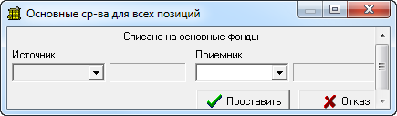
Рисунок 17

- На странице Налоги составляется список налогов, начисляемых по данному документу. Данная страница может отсутствовать в форме документа в том случае, если в описании документа опция «Налоги» установлена в состоянии «выключено» («галочки» нет). Добавление налога в список осуществляется последовательным выполнением следующих действий:
- На странице Налоги нажать кнопку «Добавить»;
- В форме Налог (Добавление) (Рисунок 18) указать следующие параметры налога:
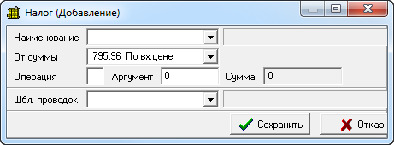
Рисунок 18
- В поле «Наименование» указать (выбрать из справочника Налоги) налог, который необходимо начислить по данному документу. После выбора требуемого значения из справочника поля «Операция» и «Аргумент» заполняются соответствующими значениями из справочника, при необходимости значения данных полей можно изменить;
- В поле «От суммы» указать сумму документа, которую необходимо взять для начисления данного налога: «По вх. цене», «По вых. цене» или «По разнице цен»;
- В поле «Сумма» отображается сумма налога, рассчитанная в соответствии со значениями полей «От суммы», «Операция» и «Аргумент». Значение данного поля редактировать не допускается;
- В поле «Шаблон проводок» указать (выбрать из справочника Шаблоны операций) шаблон, по которому будут созданы проводки на сумму добавляемого налога.
- Нажать кнопку «Сохранить».
Также на странице Налоги предусмотрены следующие возможности:
- Изменение параметров указанного (выделенного) налога (кнопка «Изменить»);
- Просмотр параметров указанного (выделенного) налога без изменения (кнопка «Просмотр»);
- Удаление указанного (выделенного) налога (кнопка «Удалить»);
- Добавление налога, указанного в описании документа (кнопка «По умолчанию»);
- Пересчет сумм налогов и документа (кнопка «Пересчитать»). При нажатии кнопки «Пересчитать» осуществляется пересчет налогов, перечисленных на странице Налоги, с учетом сумм начислений, перечисленных на странице Начисления.

- На странице Начисления составляется список начислений, производимых по данному документу. На данной странице существуют следующие возможности:
- Добавление начисления осуществляется при последовательном выполнении следующих действий:
- На странице Начисления нажать кнопку «Добавить»;
- В форме Начисление (Добавление) (Рисунок 19) заполнить следующие параметры начисления:
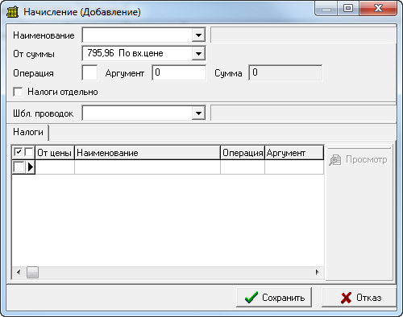
Рисунок 19
- В поле «Наименование» указать (выбрать из справочника Начисления) начисление, которое необходимо произвести по данному документу. После выбора требуемого значения поля «Операция» и «Аргумент» заполняются соответствующими значениями из справочника, при необходимости значения данных полей можно изменить;
- В поле «От суммы» указать сумму документа, которую необходимо взять для данного начисления: «По вх. цене», «По вых. цене» или «По разнице цен»;
- В поле «Сумма» отображается сумма начисления, рассчитанная в соответствии со значениями полей «От суммы», «Операция» и «Аргумент». Значение данного поля редактировать не допускается;
- В поле «Шаблон проводок» указать (выбрать из справочника Шаблоны операций) шаблон, по которому будут созданы проводки на сумму добавляемого налога;
- Опцию «Налоги отдельно» установить в состоянии «включено» (поставить «галочку») в том случае, если по данному начислению необходимо начислить налоги, отличные от налогов, перечисленных на странице Налоги. После того, как опция «Налоги отдельно» установлена в состоянии «включено» в форме Начисление становятся доступными кнопки «Добавить», «Изменить» и «Удалить», предназначенные для формирования списка налогов по данному начислению.
- Нажать кнопку «Сохранить».
- Изменение указанного (выделенного) начисления осуществляется при помощи кнопки «Изменить».
- Просмотр без изменения указанного (выделенного) начисления осуществляется при помощи кнопки «Просмотр».
- Удаление указанного (выделенного) начисления осуществляется при помощи кнопки «Удалить».

- На странице Проводки выводится список проводок, созданных по данному документу. В списке проводок заголовки блоков выделены жирным шрифтом, проводки, относящиеся к блоку, расположены под заголовком блока. Заголовком блока может быть наименование номенклатуры, начисления, налога, либо «Проводки по документу». На данной странице существуют следующие возможности:
- Добавление проводок по блоку «Проводки по документу» осуществляется одним из следующих способов:
- Добавление проводок вручную. Для добавления проводок данным способом необходимо выполнить следующие действия:
- В форме Проводки по документу указать блок «Проводки по документу» и нажать кнопку «Добавить»;
- В форме Проводка (Добавление) (Рисунок 20) указать следующие параметры проводки:
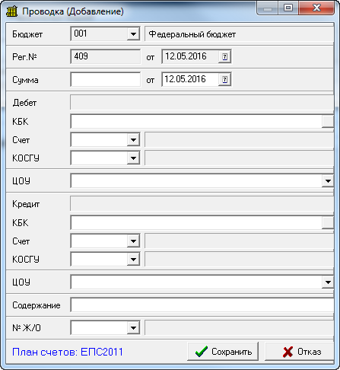
Рисунок 20
  - В поле «Сумма» указать сумму проводки. По умолчанию сумма проводки устанавливается равной сумме документа. При необходимости значение, установленное по умолчанию, можно изменить.
  - В поле «от» указать дату проводки. По умолчанию значение данного поля устанавливается равным дате документа, при необходимости значение по умолчанию можно изменить.
  - В полях «КБК», «Счет», «КОСГУ» раздела Дебет указать соответственно КБК, счет и КОСГУ дебета (правила задания счетов см. выше);
  - В полях «КБК», «Счет», «КОСГУ» раздела Кредит указать соответственно КБК, счет и КОСГУ кредита (правила задания счетов см. выше);
  - В поле «Содержание» формируется содержание хозяйственной операции. По умолчанию значение данного поля формируется из наименований дебетуемого и кредитуемого счетов, при необходимости значение по умолчанию можно изменить.
  - В поле «№Ж/О» указать журнал операций данной проводки.
- Нажать кнопку «Сохранить».
- Добавление проводок по шаблону. Добавление проводок данным способом осуществляется последовательным выполнением следующих действий:
  - В форме Проводки по документу указать блок «Проводки по документу» и нажать кнопку «По шаблону»;
  - В окне Шаблоны операций указать шаблон, по которому, требуется составить проводки, и нажать кнопку «Выбрать»;
  - Если в указанном (выбранном) шаблоне операций в одном или нескольких шаблоне проводок в поле «Дебет» и/или в поле «Кредит» указано значение «ДБ» и/или «КР», соответственно, то откроется форме Проводка (Добавление), в которой требуется указать (выбрать из справочника План счетов) счет дебета и/или счет кредита.
- Изменение проводок по блоку «Проводки по документу» осуществляется при помощи кнопки «Изменить».
- Просмотр без изменения указанной проводки осуществляется при помощи кнопки «Просмотр».
- Удаление указанной проводки по блоку «Проводки по документам» осуществляется при помощи кнопки «Удалить».
- Просмотр итоговых сумм по всем проводкам текущего документа осуществляется при помощи кнопки «Итого».

Платежные документы
В АРМе «Учет материальных ценностей» реализованы следующие возможности для работы с платежными документами:
- Формирование счета−фактуры;
- Печать различных форм документов по созданному счету−фактуре;
- Регистрация документов оплаты;
- Разноска платежей.
Рассмотрим каждую из перечисленных выше функциональных возможностей подробно.

Формирование счета−фактуры
В АРМе «Учет материальных ценностей» реализованы следующие способы составления счетов−фактур:
- Добавление (формирование) счета−фактуры в списке счетов−фактур.
- Формирование счета−фактуры в списке счетов−фактур по указанному (выбранному) документу движения;
Рассмотрим подробно каждый из вышеперечисленных способов составления счета−фактуры.

Формирование счета−фактуры в списке счетов−фактур
Формирование счетов−фактур данным способом осуществляется в списке счетов−фактур, который можно получить при последовательном выполнении следующих действий:
- В главной форме АРМа выбрать пункт меню Пл.документы/Счета−Фактуры;
- В форме фильтра на странице Фильтр указать параметры для составления списка счетов−фактур. По умолчанию значение поля «Направления» установлено равным «Исходящие» и данное поле включено, это означает, что в списке счетов фактур будут выведены только исходящие счета−фактуры и при добавляться будут исходящие счета−фактуры. Также по умолчанию включено групповое поле «Дата регистрации» и полям «Мин.дата» и «Макс.дата» установлены первое и последнее число текущего месяца, соответственно. При необходимости значения полей, установленные по умолчанию, можно изменить. Нажать кнопку «Применить»;
- В окне Счета−Фактуры (Рисунок 21) выводится список счетов−фактур, составленный в соответствии с условиями фильтра. На информационной панели окна Счета−Фактуры отображаются итоговые суммы по всем счетам−фактурам списка.
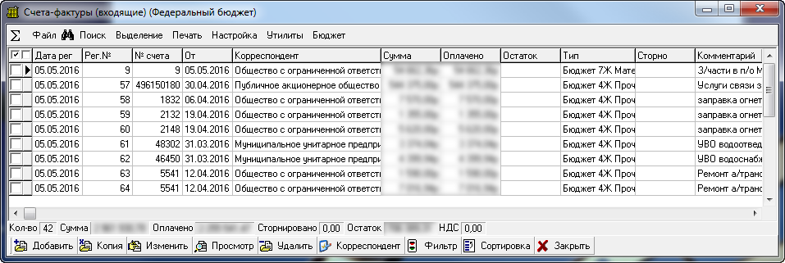
Рисунок 21
Для добавления счета−фактуры необходимо выполнить следующие действия:
- В окне Счета−Фактуры нажать кнопку «Добавить»;
- Форма счета−фактуры (Рисунок 22) содержит следующие реквизиты и страницы:
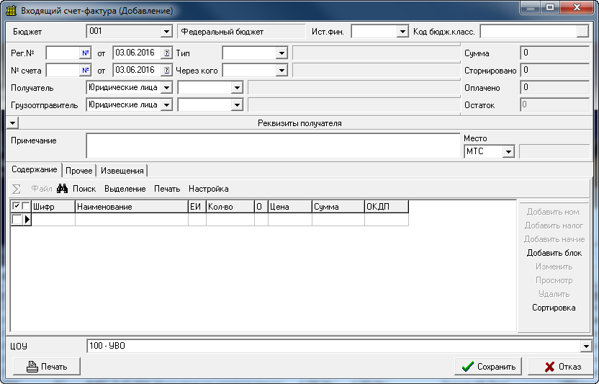
Рисунок 22
- Реквизиты счета−фактуры:
  - В полях «Рег.№» указать регистрационный номер и дату составления счета−фактуры. Регистрационный номер счета−фактуры можно указать явно (задать требуемый номер вручную) либо при помощи кнопки «№» (проставить следующий по порядку номер). Регистрационная дата по умолчанию равна текущей дате, при необходимости значение по умолчанию можно изменить (указать требуемую дату в поле даты, либо выбрать требуемую дату из календаря, который открывается при нажатии кнопки «15»).
  - В полях «Отгрузка» указать, если требуется, номер и дату отгрузки.
  - В полях «Требование» указать, если требуется, номер и дату требования.
  - В поле «Тип» указать (выбрать из справочника Виды счетов) требуемый тип счета−фактуры. При этом на страницу Содержание добавляется блок с наименованием указанного типа, при необходимости наименование блока можно изменить.
  - В полях «Плательщик» указать справочник для выбора плательщика (Юридические лица либо Физические лица) и указать шифр плательщика (выбрать из указанного справочника).
  - Поле «Грузоп-тель» заполняется автоматически после заполнения поля «Плательщик», значение поля «Грузоп-тель» устанавливается равным значению поля «Плательщик». При необходимости значение поля «Грузоп-тель», установленное по умолчанию, можно изменить.
  - В поле «Прим.», при необходимости, формируется строка примечания к составляемому счету−фактуре.
  - Поле «Рабочее место». Значение данного поля по умолчанию равно значению, установленному в конфигурации АРМа (пункт меню Конфигурация/ Конфигурация АРМа, см. п. 2 «Настройка основных параметров»). При необходимости значение поля «Рабочее место» можно изменить.
- Страница Содержание. На данной странице формируется список материалов/услуг, за которые выставляется данная счет−фактура. Список материалов/услуг формируется блоками, т.е. сначала необходимо добавить блок (кнопка «Добавить блок», расположенная на странице Содержание), а затем добавить услуги, входящие в этот блок (кнопка «Добавить ном.», расположенная на странице Содержание). Группировка материалов/услуг по блокам предоставляет возможность начислять налоги и добавлять необходимые начисления для каждого блока отдельно. Для добавления налога или начисления необходимо указать блок, для которого будет добавлен налог/начисление, и нажать соответственно кнопку «Добавить налог», либо «Добавить нач-ие», расположенную на странице Содержание. Также существует возможность корректировки (кнопка «Изменить»), просмотра (кнопка «Просмотр») и удаления (кнопка «Удалить») указанного блока, номенклатуры, налога, начисления.
- Страница Прочее. На данной странице заполняются прочие параметры счета−фактуры. При добавлении нового счета−фактуры автоматически заполняются значениями по умолчанию следующие поля:
- Поле «Получатель». Значение данного поля по умолчанию равно значению, установленному в конфигурации АРМа (пункт меню Конфигурация/Текущие реквизиты, см. п. 2 «Настройка основных параметров»). При необходимости значение поля «Получатель» можно изменить.
- Поле «Грузоотп-ль». Значение данного поля по умолчанию устанавливается равным значению поля «Получатель». При необходимости значение данного поля можно изменить.
- Поля «Отч. период». Значения данных полей по умолчанию устанавливаются равными текущему месяцу и текущему году, соответственно. При необходимости значения указанных полей можно изменить.
- В поле «НСП», при необходимости, можно указать налог с продаж либо как процент от суммы счета−фактуры (в поле «%»), либо как сумму, не зависящую от процента (в поле «Сумма»). При этом следует учитывать, что если в поле «%» установлено какое-либо значение процента, то в поле «Сумма» отражается сумма, рассчитанная исходя из указанного значения процента
- Поле «Вид платежа». Значение данного поля по умолчанию равно значению, установленному в поле «Вид платежа» в форме Настройка пл.документов (пункт меню Конфигурация/Настройка пл.документов, см. п. 2 «Настройка основных параметров»). При необходимости значение поля «Вид платежа» можно изменить.
Остальные поля («Через кого», «Пеня (%)», «Дата поступления» и «Дата оприходования» и т.д.) при необходимости можно заполнить требуемыми значениями.
- Страница Оплата. На данной странице формируется список оплат, произведенных по данной счет−фактуре. Подробное описание составления данного списка см. п. 6.4 «Разноска платежей».
- После того, как все реквизиты и параметры счета−фактуры заполнены, необходимо для сохранения сформированного счета−фактуры нажать кнопку «Сохранить».
В окне Счета−Фактуры (в списке счетов−фактур) также предусмотрены следующие возможности для работы со счетами−фактурами:
- Создание (добавление) счета−фактуры путем копирование указанного (выделенного) счета−фактуры. Добавление счета−фактуры данным способом осуществляется при последовательном выполнении следующих действий:
  - В окне Счета−Фактуры (в списке счетов−фактур) указать (выделить) счет−фактуру, по данным которого требуется создать счет−фактуру;
  - Нажать кнопку «Копия»;
  - В форме Копируем с датой регистрации в поле «Введите дату» необходимо ввести дату регистрации создаваемого счета−фактуры и нажать кнопку «Выбрать»;
  - В форме счета−фактуры выводится добавленный счет−фактура, в который скопирована вся информация указанного счета−фактуры, кроме списка оплат и списка сторнированных сумм. При необходимости всю информацию созданного счета−фактуры можно корректировать.
  - Для сохранения созданного счета−фактуры необходимо в форме добавления счета−фактуры нажать кнопку «Сохранить».
- Корректировка созданного ранее счета−фактуры осуществляется при помощи следующих действий:
- В списке счетов−фактур (в окне Счета−Фактуры) указать счет−фактуру, который необходимо изменить;
- Нажать кнопку «Изменить»;
- В форме изменения счета−фактуры внести необходимые изменения и нажать кнопку «Сохранить».
- Удаление созданного ранее счета−фактуры осуществляется при выполнении следующей последовательности действий:
- В списке счетов−фактур (в окне Счета−Фактуры) указать счет−фактуру, который необходимо удалить;
- Нажать кнопку «Удалить»;
- В форме удаления счета−фактуры нажать кнопку «Удалить».

Формирование счета−фактуры в списке счетов−фактур документа
Список счетов−фактур, составленных по документу движения материалов можно получить при помощи последовательного выполнения следующих действий:
- В главной форме АРМа выбрать пункт меню Документы/Требуемый тип документа;
- В фильтре документов на странице Фильтр указать параметры для составления списка документов и нажать кнопку «Применить». По умолчанию в фильтре документов заданы следующие условия отбора, которые при необходимости можно изменить:
  - Поле «Раб.место» включено и значение данного поля установлено равным рабочему месту, указанному в конфигурации АРМа (пункт меню Конфигурация/Конфигурация АРМа);
  - Групповое поле «Дата регистрации» включено и в значении поля «Мин.дата» указано первое число текущего месяца;
- В списке документов движения, составленном в соответствии с условиями фильтра, указать (выделить) документ, по которому требуется получить список счетов−фактур, и нажать кнопку «Сч.−фактуры»;
Добавление счета−фактуры в списке счетов−фактур по документу осуществляется одним из следующих способов:

Добавление счета−фактуры
Для добавления счета−фактуры данным способом необходимо выполнить следующие действия:
- В списке счетов−фактур нажать кнопку «Добавить» и выбрать тип добавляемого счета−фактуры: «Исходящий» либо «Входящий»;
- В форме счета−фактуры по умолчанию значения реквизитов счета−фактуры устанавливаются равными соответствующим значениям документа движения, при необходимости значения, установленные по умолчанию можно изменить. На странице Содержание формируется содержание счета−фактуры (см. выше). На страницах Прочее и Оплата при необходимости вносится/корректируется соответствующая информация. Подробное описание формы счета−фактуры см. п. 6.1.1 «Формирование счета−фактуры в списке счетов−фактур».
- После того, как все параметры указаны, для сохранения счета−фактуры необходимо нажать кнопку «Сохранить».

Генерация счета−фактуры
Для добавления счета−фактуры данным способом необходимо выполнить следующие действия:
- В списке счетов−фактур нажать кнопку «Генерация»;
- В форме Формирование счета−фактуры (Добавление) (Рисунок 23) указать направление счета: входящий либо исходящий и тип счета (в поле «Тип» выбрать из справочника Виды счетов требуемое значение).
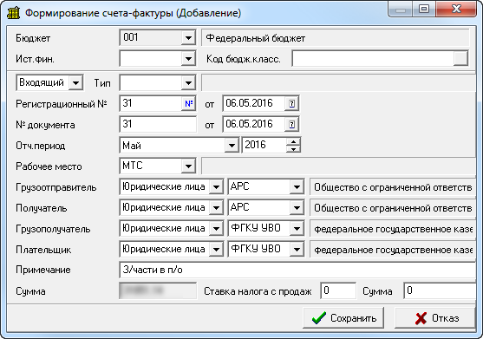
Рисунок 23
- В форме Формирование счета−фактуры (Добавление) реквизиты документа заполнены соответствующими значениями из документа движения, при необходимости значения, установленные по умолчанию можно изменить.
- В форме Формирование счета−фактуры (Добавление) нажать кнопку «Сохранить».
- Откроется форма создаваемого счета−фактуры, в которой также можно внести необходимые корректировки. Для создания счета−фактуры по данным, указанным в форме счета−фактуры, необходимо нажать кнопку «Сохранить».

В списке счетов−фактур (в окне Счета−Фактуры) также существуют следующие возможности для работы со счетами фактурами указанного документа движения:
- Добавление счета−фактуры путем копирования указанного (выделенного) счета−фактуры (кнопка «Копия»);
- Изменение параметров указанного (выделенного) счета−фактуры (кнопка «Изменить»);
- Просмотр параметров указанного (выделенного) счета−фактуры без изменения (кнопка «Просмотр»);
- Удаление указанного (выделенного) счета−фактуры (кнопка «Удалить»);
- Отсоединение указанного (выделенного) счета−фактуры от документа движения, по которому был создан данный счет−фактуры (кнопка «Отсоединить»). При выполнении данного действия отсоединенный счет−фактура не удаляется. Отсоединенные счета−фактуры можно видеть в списке всех счетов−фактур (пункт меню Пл. документы/Счета−фактуры).

Печать документов по сформированному счету−фактуре
По сформированному счету−фактуре можно напечатать следующие документы:
- Счет−Фактура;
- Сокращенный счет−фактура (строка номенклатуры вводится пользователем);
- Платежное требование без акцепта;
- Платежное требование с акцептом;
- Платежное требование−поручение;
- Счет;
- Акт сдачи-приемки выполненных работ.
Печать указанных документов осуществляется при последовательном выполнении следующих действий:
- В списке счетов−фактур (в списке счетов−фактур по документу движения либо в общем списке счетов−фактур) указать (выделить) счет−фактуру, по которому требуется напечатать документ;
- Выбрать пункт меню Печать/Название требуемого документа;
- Если в параметрах печати таблиц (пункт меню Печать/Параметры печати/Таблица) опция «Использовать предварительный просмотр» установлена в состоянии «включено» (поставлена «галочка»), то перед печатью откроется окно Предварительный просмотр с документом, который требуется напечатать. Для печати документа нажать кнопку «Печать».

Регистрация документов оплаты
Каждый факт оплаты может быть зафиксирован в АРМе «Учет материальных ценностей» в списке Платежи (Рисунок 24). По каждому платежу заводится документ оплаты, с указанием суммы и корреспондента внесшего эту сумму.
Регистрация платежа осуществляется при последовательном выполнении следующих действий:
- В главной форме АРМа выбрать пункт меню Пл.документы/Платежи;
- В фильтре указать параметры для составления списка платежей и нажать кнопку «Применить»;
- В окне Платежи (Рисунок 24) нажать кнопку «Добавить»;
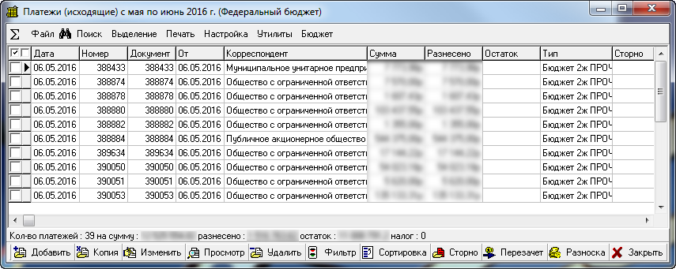
Рисунок 24
- В форме Платеж (Добавление) (Рисунок 25) заполнить следующие поля:
- В полях «Рег.№» указать регистрационный номер и дату платежного документа (регистрационный номер можно указать вручную, либо при помощи кнопки «?»);
- В полях «№ Док-та» указать номер и дату документа (если необходимо);
- В полях «Получатель»/«Плательщик» указать справочник для выбора получателя/плательщика (Юридические лица либо Физические лица) и указать шифр получателя/плательщика (выбрать из указанного справочника);
- Значение поля «Грузоотправитель»/«Грузополучатель» по умолчанию устанавливается равным значению поля «Получатель»/«Плательщик». При необходимости значение данного поля можно изменить;
- В поле «Через кого» устанавливается, если необходимо, шифр и ФИО сотрудника (выбрать из справочника Сотрудники);
- В поле «Примечание» формируется строка примечания регистрируемого платежа;
- В поле «Сумма» указать сумму данного платежа;
- На странице Прочее указать следующие реквизиты платежа:
- В полях «Плательщик»/«Получатель» указать справочник для выбора плательщика/получателя (Юридические лица либо Физические лица) и указать шифр плательщика/получателя (выбрать из указанного справочника);
- Значение поля «Грузополучатель»/«Грузоотправитель» по умолчанию устанавливается равным значению поля «Плательщик»/«Получатель». При необходимости значение данного поля можно изменить;
- В поле «НСП» устанавливается налог с продаж. Налог с продаж можно указать либо как процентную ставку от суммы счета-фактуры (поле «Ставка в %»), либо как сумму (поле «Сумма»). При этом следует учитывать, что если в поле «%» установлено какое-либо значение процента, то в поле «Сумма» отражается сумма, рассчитанная исходя из указанного значения процента;
  - В полях «Договор» указать номер и дату договора (если необходимо);
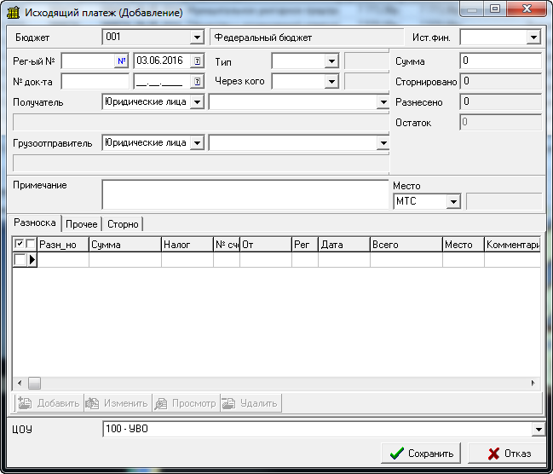
Рисунок 25
- Страница «Разноска» предназначена для разноски суммы платежа. Разноску платежа можно производить как при регистрации платежа, так и позже, выбрав данный платеж для изменения (подробное описание разноски платежа приведено в пункте 6.4 «Разноска платежей»);
- Для сохранения созданного документа оплаты необходимо нажать кнопку «Сохранить».
В списке платежей также существуют следующие возможности:
- Корректировка существующего документа оплаты. Для корректировки оплаты необходимо:
- В списке платежей (в окне Платежи) указать (выделить) документ, который требуется откорректировать;
- Нажать кнопку «Изменить»;
- В форме Платеж (Изменение) произвести необходимую корректировку и нажать кнопку «Сохранить».
- Удаление внесенного ранее документа оплаты. Для этого:
- В списке платежей (в окне Платежи) указать (выделить) документ, который требуется удалить;
- Нажать кнопку «Удалить»;
- В форме Платеж (Удаление) нажать кнопку «Удалить».
- Сторнирование суммы документа оплаты. Для этого:
- В списке платежей (в окне Платежи) указать (выделить) документ, сумму которого требуется сторнировать;
- Нажать кнопку «Сторно»;
- В форме Документ в поле «Введите дату» указать дату сторнирования документа и нажать кнопку «Выбрать». По умолчанию в поле «Введите дату» установлена текущая дата, которую при необходимости можно изменить;
- После чего в списке платежей добавится новая запись оплаты (аналогичная указанной, но с отрицательной суммой) и общая сумма оплат уменьшится на сторнируемую сумму.
- Разноска сумм оплат по выбранному документу. Разноска сумм указанного документа оплаты осуществляется при помощи кнопки «Разноска». Подробное описание разноски оплат см. п. 6.4 «Разноска платежей».

Разноска платежей
В адрес корреспондента может быть выставлено не одно, а несколько требований, поэтому необходимо произвести разноску платежа. То есть указать явно те требования, которые оплачиваются данным документом оплаты. Допускается как полная, так и частичная оплата одним платежным документом одного или нескольких требований.
Разноска платежей осуществляется одним из следующих способов:

Разноска платежа из формы документа оплаты
Для разноски платежа данным способом необходимо:
- В форме Платеж при добавлении документа оплаты, либо в указанной форме, открытой для изменения выполнить следующие действия:
- В форме Платеж перейти на страницу Разноска;
- Нажать кнопку «Добавить»;
- В окне Неоплаченные счета (Рисунок 26) выводится список выставленных, но не оплаченных счетов.
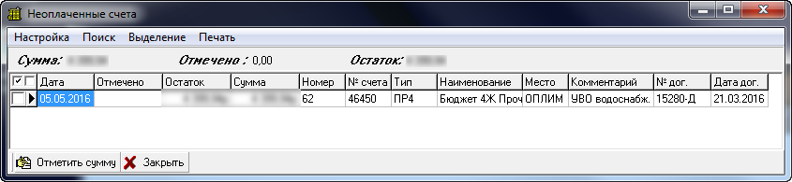
Рисунок 26
- Указать счет−фактуру, который будет оплачен данным платежом (если будет оплачен не один счет−фактура, то указать один из нескольких);
- Если сумма счета−фактуры будет полностью оплачена данным платежом, то в графе Отмечено щелкнуть два раза левой кнопкой мыши, иначе нажать кнопку «Отметить сумму», указать сумму, которая будет оплачена, и нажать кнопку «Сохранить». При оплате нескольких счетов−фактур повторить действия данного пункта для каждого требования.
- Нажать кнопку «Выбрать»;
- Нажать кнопку «Сохранить» в форме Оплата.

Разноска платежа из списка платежей
Для разноски платежа данным способом необходимо:
- В главной форме АРМа выбрать пункт меню Пл.документы/Платежи;
- В фильтре указать параметры для отбора документов оплат (по умолчанию в фильтре включено поле «Дата регистрации» и в полях «Мин.дата», «Макс.дата» установлено, соответственно, первое и последнее число текущего месяца) и нажать кнопку «Применить»;
- В окне Платежи выделить (указать) платеж, который необходимо разнести;
- Нажать кнопку «Разноска»;
- В окне Разноска платежа выводятся записи о разносках, которые уже были сделаны по данному платежу;
- Нажать кнопку «Добавить», если сумма данного платежа разнесена полностью, то кнопка «Добавить» недоступна;
- В окне Неоплаченные счета выводится список выставленных, но не оплаченных требований. Далее повторить действия, описанные в пункте 6.4.1.

Разноска платежа из формы счета−фактуры
Для разноски платежа данным способом необходимо:
- В форме Счет при добавлении требования, либо в указанной форме, открытой для изменения выполнить следующие действия:
- В форме счета−фактуры перейти на страницу Оплата;
- Нажать кнопку «Добавить оплату»;
- Если по данному плательщику нет неразнесенных оплат, то кнопка «Добавить оплату» недоступна;
- В окне Неразнесенные платежи (Рисунок 27) выводится список неразнесенных платежей по данному плательщику. В указанном окне требуется выполнить следующие действия:
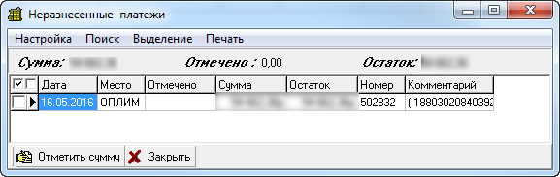
Рисунок 27
- Указать платеж, которым будет оплачен данный счет−фактура (если данный счет−фактура будет оплачен не одним платежом, то указать один из нескольких);
- Если сумма счета−фактуры будет полностью оплачена данным платежом, то в графе Отмечено щелкнуть два раза левой кнопкой мыши, иначе нажать кнопку «Отметить сумму», указать сумму, которая будет оплачена, и нажать кнопку «Сохранить». При оплате счета−фактуры несколькими платежами повторить действия данного пункта для каждого платежа.
- Нажать кнопку «Выбрать»;
- В форме Счет нажать кнопку «Сохранить».

Разноска платежа из списка счетов−фактур
Для разноски платежа данным способом необходимо:
- В списке счетов−фактур (в общем списке счетов−фактур либо в списке счетов−фактур по указанному документу) выделить требование, по которому необходимо сделать разноску платежа;
- Нажать кнопку «Оплата»;
- В окне Оплата требования выводятся записи об оплатах, которые были сделаны ранее по данному требованию;
- Нажать кнопку «Добавить оплату», если сумма данного платежа разнесена полностью, то кнопка «Добавить оплату» недоступна;
- В окне Неразнесенные платежи выводится список зарегистрированных, но не разнесенных платежей. Далее повторить действия, описанные в пункте 6.4.3.

Извещения
В АРМе «Учет материальных ценностей» реализована возможность формирования извещения по документу, по счету-фактуре.
Для формирования извещения по документу движения материальных ценностей необходимо выполнить следующие действия:
- В главной форме АРМа выбрать пункт меню Документы/Требуемый тип документа;
- В фильтре документов на странице Фильтр указать параметры для составления списка документов и нажать кнопку «Применить». По умолчанию в фильтре документов заданы следующие условия отбора, которые при необходимости можно изменить:
  - Поле «Раб.место» включено и значение данного поля установлено равным рабочему месту, указанному в конфигурации АРМа (пункт меню Конфигурация/Конфигурация АРМа);
  - Групповое поле «Дата регистрации» включено и в значении поля «Мин.дата» указано первое число текущего месяца;
- В списке документов движения, составленном в соответствии с условиями фильтра, указать (выделить) документ, по которому требуется сформировать извещение, и нажать кнопку «Извещения»;
- В форме Извещение (Добавление) (Рисунок 28) указать следующие параметры извещения:

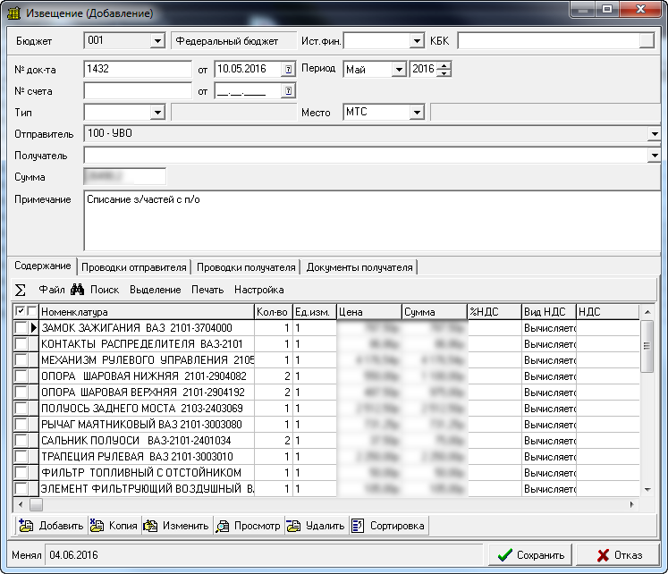
Рисунок 28

  - Заполнить поля «Ист.фин» и «КБК» соответствующими значениями;
  - Поля «№док-та», «от», «Период», «Место», по умолчанию, устанавливается равными соответствующим полям документа материальных ценностей. При необходимости значения этих полей можно изменить.
  - В поле «Получатель» необходимо указать получателя извещения.
  - На странице Содержание формируется содержание данного извещения, по умолчанию, сюда переносится содержание документа материальных ценностей, по которому создается извещение. При необходимости сформированное содержание можно откорректировать.
  - На странице Проводки отправителя выводится список проводок отправителя, сформированный в документе материальных ценностей.
  - На странице Проводки получателя выводится список проводок получателя, сформированный в документе получателя.
  - На странице Документы получателя выводится список документов получателя, к которым присоединено данное извещение.
- Нажать кнопку «Сохранить».
- При необходимости, сформированное извещение можно напечатать. Для этого:
  - Выделить извещение, которое требуется напечатать;
  - Выбрать пункт меню Печать/Извещение.

Для формирования извещения по счету-фактуре необходимо выполнить следующие действия:
- В главной форме АРМа выбрать пункт меню Пл.документы/Счета-фактуры. В форме фильтра указать необходимые параметры отбора данных и нажать кнопку «Применить».
- В открывшемся списке счетов-фактур указать (выделить) счет-фактуру, по которой необходимо создать извещение, и нажать кнопку «Изменить».
- В форме счета фактуры, открытой для редактирования, перейти на страницу Извещения и нажать кнопку «Добавить».
- В окне Извещение (Добавление) заполнить поле «Получатель», в поле «Тип.операция» выбрать, если необходимо, шаблон операции для создания проводок и нажать кнопку «Сохранить».
- В открывшейся форме Извещение (Добавление) скорректировать, если необходимо, реквизиты извещения и нажать кнопку «Сохранить».
- При необходимости, сформированное извещение можно напечатать. Для этого:
  - Выделить извещение, которое требуется напечатать;
  - Выбрать пункт меню Печать/Извещение.

Отчетность
Составлять отчеты или выборки по заполненной базе данных, можно одним из следующих механизмов:
- Выборки по регистрационным журналам;
- Стандартные отчеты;
- Конструктор отчетов.

Выборки по регистрационным журналам
По регистрационным журналам базы существует сложный фильтр условий на отбор требуемых данных. Над результатом каждой выборки допускается сортировка, удаление колонок, изменение их порядка, размеров и шрифта, печать, как всей выборки, так и её части, перенос результата или его части, с сохранением структурного вида, в MS EXEL.
Перечень журналов АРМа «Учет материальных ценностей»:
- Картотека материальных ценностей – список карточек материалов, составленный в соответствии с условиями фильтра (пункт меню Картотека);
- Журнал документов движения материалов – список документов движения (документов, описанных в АРМе), составленный в соответствии с условиями фильтра (пункт меню Документы/Требуемый тип документов движения);
- Журнал счетов−фактур – список выставленных счетов–фактур, составленный в соответствии с условиями фильтра (пункт меню Пл.документы/Счета–фактуры);
- Журнал оплат – список зарегистрированных платежей, составленный в соответствии с условиями фильтра (пункт меню Пл.документы/Платежи).
В качестве примера рассмотрим журнал документов движения материалов.
Пример. Требуется составить отчет за май месяц 2016 года по всем документам движения типа «Счет-фактура по приходу». Для составления данного отчета необходимо выполнить следующие действия:
- В главной форме АРМа выбрать пункт меню Документы/Счет-фактура по приходу;
- В фильтре установить следующие параметры отбора документов (Рисунок 29):
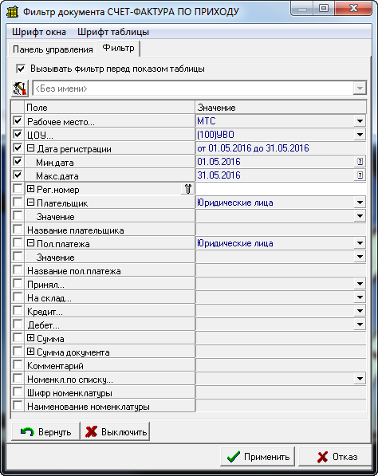
Рисунок 29
- Раскрыть поле группировки «Дата регистрации» (нажать знак «+», расположенный слева от наименования поля «Дата регистрации»);
- В поле «Мин. дата» установить значение, равное «01.05.2016», - первое число требуемого месяца. Установить значение данному полю можно при помощи кнопки выбора;
- В поле «Макс. дата» установить значение, равное «31.15.2016», - последнее число требуемого месяца. Установить значение данному полю можно при помощи кнопки выбора;
- Включить поля «Мин. дата» и «Макс. дата»;
- В поле «Раб.место» по умолчанию установлено значение, соответствующее настройке АРМа и данное поле включено. При необходимости поле «Раб.место» можно выключить или изменить значение этого поля;
- Нажать кнопку «Применить»;
- В окне Счет-фактура по приходу выводится список документов, составленный в соответствии с условиями фильтра.

Стандартные отчеты
В АРМе «Учет материальных ценностей» существует возможность составления следующих стандартных отчетов с учетом условий фильтров:
- Инвентаризационная ведомость – составляется по данным выбранной (в том случае, когда описано и используется на данном рабочем месте несколько картотек) картотеке материальных ценностей в соответствии с заданными условиями фильтра (на указанную дату, по заданному подотчетнику, складу и балансовому счету). Составить данную ведомость можно одним из следующих способов:
  - В главной форме АРМа. Для составления инвентаризационной ведомости данным способом необходимо выполнить следующие действия:
- В главной форме АРМа выбрать пункт меню Ведомости/Инвентаризационная по картотеке;
- В форме Инвентаризационная ведомость (Рисунок 30) указать следующие параметры составления ведомости:
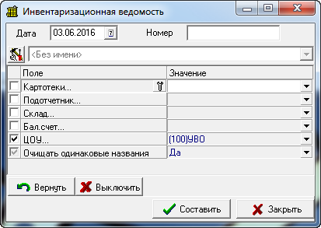
Рисунок 30
- В поле «Дата» указать дату, на которую составляется инвентаризационная ведомость. По умолчанию в поле «Дата» установлена текущая дата, которую при необходимости можно изменить;
- В поле «Номер» указать номер инвентаризационной ведомости, который будет использоваться при печати составленной ведомости;
- В поле «Картотека» указать, если необходимо, картотеку;
- При необходимости указать материально–ответственное лицо (поле «Подотчетник»), склад (поле «Склад»), балансовый счет (поле «Бал.счет»);
- Нажать кнопку «Составить»;
- В окне Инвентаризационная ведомость выводится отчет, составленный в соответствии с указанными параметрами. В окне Инвентаризационная ведомость, помимо стандартных возможностей работы с таблицами, существуют следующие возможности:
- Печать инвентаризационной ведомости осуществляется при выборе пункта меню Печать/Инвентаризационная ведомость;
- Печать инвентаризационной ведомости с титульным листом осуществляется при выборе пункта меню Печать/Инвентаризационная ведомость с тит. листом.
  - В списке карточек материалов. Для составления инвентаризационной ведомости данным способом необходимо выполнить следующие действия:
- В главной форме АРМа выбрать пункт меню Картотека/Название требуемой картотеки;
- В форме фильтра на странице Фильтр, если необходимо, установить параметры отбора карточек материалов и нажать кнопку «Применить»;
- В списке карточек материалов выбранной картотеки выбрать пункт меню Ведомости/Инвентаризационная;
- Откроется форма Инвентаризационная ведомость, далее для составления инвентаризационной ведомости необходимо выполнить действия, описанные в предыдущем способе.

- Ведомость движения материалов – список номенклатуры с указанием количества, цены и суммы прихода/расхода по документам движения, соответствующим условиям фильтра. Данная ведомость может быть составлена одним из следующих способов:
  - В главной форме АРМа. Для составления ведомости движения материалов данным способом необходимо выполнить следующие действия:
- В главной форме АРМа выбрать пункт меню Справки/Движение материалов по картотеке;
- В форме фильтра движения материалов на странице Фильтр указать параметры обора документов движения для составления ведомости и нажать кнопку «Применить».
- В окне Движение материалов выводится ведомость, составленная по номенклатуре документов движения, отвечающих условиям фильтра. В окне Движение материалов, кроме стандартных возможностей работы с таблицами, существует возможность просмотра документа движения, к которому относится номенклатура. Для просмотра документа движения необходимо:
- В окне Движение материалов указать (выделить) номенклатуру, по которой требуется просмотреть документ;
- Нажать кнопку «Просмотр»;
- Откроется форма документа движения, к которому относится указанная (выделенная) номенклатура.
  - В списке карточек материалов. Для составления ведомости движения материалов данным способом необходимо выполнить следующие действия:
- В главной форме АРМа выбрать пункт меню Картотека/Название требуемой картотеки;
- В форме фильтра на странице Фильтр, если необходимо, установить параметры отбора карточек материалов и нажать кнопку «Применить»;
- В списке карточек материалов выбранной картотеки выбрать пункт меню Ведомости/Движение материалов;
- Откроется форма фильтра документов движения, далее для составления ведомости движения материалов необходимо выполнить действия, описанные в предыдущем способе.

- Обороты по корреспондентам – ведомость оборотов по корреспондентам, указанным в документах движения, отвечающих условиям фильтра. Ведомость оборотов по корреспондентам может быть составлена одним из следующих способов:
  - В главной форме АРМа. Для составления ведомости данным способом необходимо выполнить следующие действия:
- В главной форме АРМа выбрать пункт меню Ведомости/Обороты корреспондент/счета/Название требуемой картотеки;
- В форме Обороты корреспондент/счета (Рисунок 31) указать:
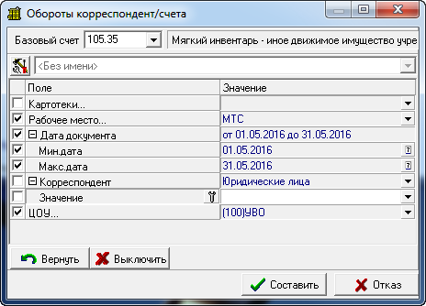
Рисунок 31
- В поле «Базовый счет» указать счет, по которому требуется составить ведомость оборотов;
- Задать, если необходимо, дополнительные условия фильтра: рабочее место (в поле «Раб.место»), дату документа (в групповом поле «Дата документа»), корреспондента (в групповом поле «Корреспондент», для составления ведомости может быть указана группа корреспондентов: юридические лица либо физические лица или указан один корреспондент);
- Нажать кнопку «Составить»;
- В окне Обороты корреспондент–счета по счету выводится список корреспондентов с указанием сумм по счетам, корреспондирующим со счетом, указанным в поле «Базовый счет» формы Обороты корреспондент/счета.
- В списке карточек материалов. Для составления ведомости данным способом необходимо выполнить следующие действия:
- В главной форме АРМа выбрать пункт меню Картотека/Название требуемой картотеки;
- В форме фильтра на странице Фильтр, если необходимо, установить параметры отбора карточек материалов и нажать кнопку «Применить»;
- В списке карточек материалов выбранной картотеки выбрать пункт меню Ведомости/Обороты по корреспондентам;
- Откроется форма Обороты корреспондент/счета, далее для составления ведомости движения материалов необходимо выполнить действия, описанные в предыдущем способе.

- Обороты по счетам – ведомость оборотов по счетам, составленная по поводкам документов движения, дата регистрации которых попадает в период, заданный в фильтре составления отчета. Для составления ведомости оборотов по счетам необходимо выполнить следующие действия:
  - В главной форме АРМа выбрать пункт меню Ведомости/Обороты по счетам;
  - В форме Обороты по счетам (Рисунок 32) указать следующие параметры составления ведомости:
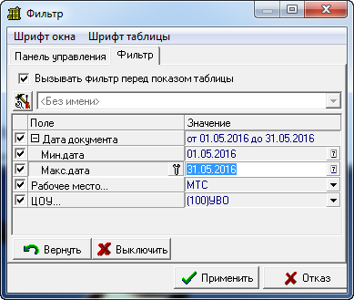
Рисунок 32
- В полях «Дата документа» указать начальную и конечную даты периода ведомости. По умолчанию в данном поле установлено первое и последнее число текущего месяца, при необходимости значения по умолчанию можно изменить;
- В поле «Раб.место» указать рабочее место для составления ведомости в том случае, если необходимо составить ведомость по какому–либо одному рабочему месту.
  - Нажать кнопку «Составить»;
  - В окне Обороты по счетам за период выводится ведомость, составленная в соответствии с заданными параметрами.

- Сверка с главной книгой – список номенклатуры, составленный по документам, сумма которых не является нулевой, но по которым нет проводок. Для составления данного отчета необходимо выполнить следующие действия:
  - В главной форме АРМа выбрать пункт меню Справки/Сверка с главной книгой;
  - В форме фильтра указать параметры отбора документов движения для проведения сверки и нажать кнопку «Применить»;
  - В окне Сверка с главной книгой выводится список номенклатуры с указанием типа документа движения, к которому относится номенклатура, счета дебета, счета кредита, суммы по документу и суммы проводки по каждой номенклатуре. В окне справки, кроме стандартных возможностей работы с таблицами, существует возможность просмотра документа, к которому относится номенклатура. Для просмотра документа необходимо выполнить следующие действия:
- В окне Сверка с главной книгой указать (выделить) номенклатуру, по которой требуется просмотреть документ движения;
- Нажать кнопку «Просмотр»;
- Откроется форма документа движения, к которому относится указанная номенклатура, для просмотра.

- Проводки по документам – список документов с указанием проводок, соответствующих условиям фильтра. Для составления данного отчета необходимо выполнить следующие действия:
  - В главной форме АРМа выбрать пункт меню Справки/Проводки по документам;
  - В форме фильтра на странице Фильтр указать параметры составления данного отчета. По умолчанию заданы следующие условия:
- Поле «Раб.место» включено и значение данного поля установлено равным значению, заданному в конфигурации АРМа.
- Включено групповое поле «Дата документа» и полям «Мин.дата» и «Макс.дата» установлены первое и последнее число текущего месяца, соответственно.
- Поле «Группировать проводки» включено и данному полю установлено значение «Да», т.е. при составлении отчета проводки документа по умолчанию будут сгруппированы.
При необходимости все значения, установленные по умолчанию можно изменить.
  - Нажать кнопку «Применить»;
  - В окне Проводки по документам выводится список документов, соответствующих условиям фильтра, со списком проводок по каждому документу. В окне Проводки по документам кроме стандартных возможностей работы с таблицами существуют следующие возможности:
- Просмотр указанного (выделенного) документа движения материалов осуществляется при помощи кнопки «Просмотр»;
- Просмотр проводок, сгруппированных по всем документам движения списка, осуществляется при помощи кнопки «Проводки».

- Журнал списания – список номенклатуры, составленный по материалам, перечисленным на странице Списано по актам документов движения, соответствующих условиям фильтра. Для составления данного отчета необходимо выполнить следующие действия:
  - В главной форме АРМа выбрать пункт меню Справки/Журнал списания;
  - В форме Фильтр Журнал списания на странице Фильтр указать параметры составления журнала списания и нажать кнопку «Применить»;
  - В окне Журнал списания выводится список материалов, составленный по материалам документов движения, списанных по актам выполненных работ. В окне Журнал списания, помимо стандартных возможностей работы с таблицей, существуют следующие дополнительные возможности:
- Просмотр документа движения материалов, к которому относится указанный (выделенный) материал (кнопка «Документ»);
- Просмотр акта выполненных работ, к которому относится указанный (выделенный) материал (кнопка «Акт»).

Конструктор отчетов
При помощи конструктора отчетов можно составлять отчёты на определённую тему, которые помимо сложных фильтров условий на отбор данных, обладают сервисом, позволяющим управлять степенью детализации информации. Форма конструктора отчетов (рис. 36) состоит из двух страниц:
- На странице Фильтр (Рисунок 33) указывается дата составления отчета (поле «На дату») и задаются условия отбора данных для составления отчета (Картотека, Номенклатура по списку, Шифр номенклатуры, Наименование номенклатуры и т.д.).
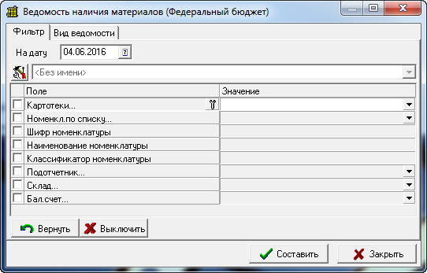
Рисунок 33
- На странице Вид ведомости (Рисунок 34) задается порядок группировки полей и порядок вывода в отчет суммируемых полей:
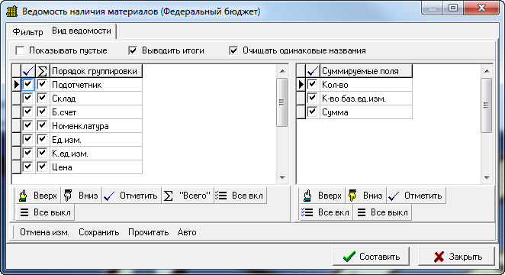
Рисунок 34
Задание порядка группировки:
- Порядок группировки задается в разделе в левом окне страницы Вид ведомости. По умолчанию все возможные поля группировки включены в порядок группировки. Включение поля в группировку определяется включенной опцией («галочкой») в графе . Группировка сумм по отмеченным полям осуществляется сверху вниз, т.е. если, например, в разделе Порядок группировки указаны поля «Подотчетник», «Склад» (слева направо), то группировка сумм будет производиться сначала по подотчетнику, а затем по складам.
- Включить/выключить указанное (выделенное) поле в порядок/из порядка группировки можно при помощи кнопки «Отметить» или двойным щелчком левой кнопки мыши.
- Для изменения порядка группировки указать поле, которое надо переместить в порядке группировки и нажать кнопку «Вверх» или «Вниз».
- Для вывода итоговых сумм по указанному полю необходимо в графе в соответствующей строке установить опцию в состоянии «включено» (поставить «галочку»). Включить/выключить вывод итоговых сумм по указанному полю можно при помощи кнопки «”Всего”» либо двойным щелчком левой кнопки мыши.
- Для отмены всех предыдущих изменений нажать кнопку «Отмена изменений».

Задание порядка вывода на экран суммируемых полей (левое окно на странице Вид ведомости) производится аналогично заданию порядка группировки с использованием аналогичных кнопок.

Также на странице Вид ведомости существует возможность сохранения текущей формы отчета для дальнейшего его использования, для этого:
- Нажать кнопку «Сохранить»;
- В окне Сохранение формы отчета в поле «Название отчета» указать название текущей формы отчета;
- Нажать кнопку «Сохранить»;
Для создания отчета по ранее сохраненной форме необходимо:
- На вкладке Группировка нажать кнопку «Прочитать»;
- В поле «Название отчета» выбрать название сохраненного отчета;
- Нажать кнопку «Считать»;

- Для составления отчета в соответствии с установленными параметрами необходимо нажать кнопку «Составить».
В АРМе «Учет материальных ценностей» существует возможность составления следующих отчетов при помощи конструктора отчетов:
- Ведомость наличия материалов по картотеке составляется по текущему состоянию картотеки в соответствии с условиями фильтра и заданными параметрами группировки. Составить данный отчет можно одним из следующих способов:
- В главной форме АРМа. Для составления отчета данным способом необходимо выполнить следующие действия:
  - В главной форме АРМа выбрать пункт меню Справки/Наличие материалов по картотеке;
  - В форме Ведомость наличия материалов на странице Фильтр указать параметры отбора данных для составления ведомости, на странице Вид ведомости задать параметры группировки полей (колонок) ведомости;
  - Нажать кнопку «Составить»;
  - В окне Ведомость наличия материалов выводится отчет, составленный в соответствии с условиями фильтра и параметрами группировки.
- В картотеке материалов. Для составления отчета данным способом необходимо выполнить следующие действия:
  - В главной форме АРМа выбрать пункт меню Картотека/Название требуемой картотеки;
  - В фильтре, если необходимо, указать параметры для отбора данных картотеки и нажать кнопку «Применить»;
  - В окне картотеки выбрать пункт меню Ведомости/Наличие материалов;
  - Далее выполнить действия, описанные в предыдущем способе.

- Сальдо–оборотная ведомость составляется за указанный период времени и представляет собой таблицу с остатками на начало периода, суммами приходов и расходов по карточкам за период и остатками на конец периода. Сальдо–оборотную ведомость можно составить одним из следующих способов:
- В главной форме АРМа. Для составления ведомости данным способом необходимо выполнить следующие действия:
  - В главной форме АРМа выбрать пункт меню Ведомости/Оборотная по картотеке;
  - В форме Оборотная ведомость указать период составления ведомости (поля «Начальная дата» и «Конечная дата»), параметры отбора данных для составления ведомости (страница Фильтр) и параметры группировки полей ведомости (страница Вид ведомости). Нажать кнопку «Составить»;
  - В окне Оборотная ведомость за период выводится сальдо–оборотная ведомость, составленная за указанный период в соответствии с параметрами фильтра и параметрами группировки.
- В картотеке материалов. Для составления ведомости данным способом необходимо выполнить следующие действия:
  - В главной форме АРМа выбрать пункт меню Картотека/Название требуемой картотеки;
  - В фильтре, если необходимо, указать параметры для отбора данных картотеки и нажать кнопку «Применить»;
  - В окне картотеки выбрать пункт меню Ведомости/Сальдо–оборотная;
  - Далее выполнить действия, описанные в предыдущем способе.

- Ведомость списания на основные средства составляется по документам движения материалов, в которых указано основное средство для списания материалов, за указанный период. Данный отчет можно составить одним из следующих способов:
- В главной форме АРМа. Для составления ведомости данным способом необходимо выполнить следующие действия:
  - В главной форме АРМа выбрать пункт меню Ведомости/Списание на основные ср–ва;
  - В форме Ведомость списания на основные средства указать период для составления ведомости (поля «Начальная дата» и «Конечная дата»), параметры отбора данных для составления ведомости (страница Фильтр) и параметры группировки полей ведомости (страница Вид ведомости). Нажать кнопку «Составить»;
  - В окне Ведомость списания на основные средства за период выводится ведомость, составленная в соответствии с заданными условиями.
- В картотеке материалов. Для составления ведомости данным способом необходимо выполнить следующие действия:
  - В главной форме АРМа выбрать пункт меню Картотека/Название требуемой картотеки;
  - В фильтре, если необходимо, указать параметры для отбора данных картотеки и нажать кнопку «Применить»;
  - В окне картотеки выбрать пункт меню Ведомости/Сальдо–оборотная;
  - Далее выполнить действия, описанные в предыдущем способе.

- Ведомость списания материалов составляется по номенклатуре страницы Списано по актам документов движения, отвечающих условиям фильтра. Для составления данного отчета необходимо выполнить следующие действия:
  - В главной форме АРМа выбрать пункт меню Справки/Ведомость списания;
  - В форме Фильтр списания на странице Фильтр указать параметры отбора документов для составления ведомости, на странице Вид ведомости задать параметры группировки и порядок вывода на экран полей ведомости;
  - Нажать кнопку «Применить»;
  - В окне Ведомость списания выводится ведомость списания, составленная в соответствии с заданными условиями фильтра и параметрами группировки.

